Изучение природных резервуаров в ачимовских отложениях Западной Сибири с помощью сейсмофациального и объемного атрибутного анализа отраженных волн
Татьяна Малярова, Светлана Зайцева, Сергей Птецов, д.т.н., Paradigm Geophysical
Валерий Копылов, к.г.-м.н., РГУ нефти и газа им. И. М. Губкина
Михаил Скворцов, НК «ЮКОС»
Поиск и разведка природных резервуаров в ачимовских отложениях Западной Сибири представляет несомненный интерес, поскольку в них сосредоточены огромные запасы углеводородов. Однако проблемы выявления литологически экранированных песчаных линз в этой части разреза связаны с тем, что структурный фактор не является определяющим, а основные критерии обнаружения таких резервуаров сопряжены с условиями бокового заполнения осадочных толщ и детальным изучением строения клиноформ. Данная работа содержит описание результатов и опыта выявления таких резервуаров на основе современных технологий интегрированной интерпретации данных 3D сейсморазведки и ГИС с применением программных пакетов компании Paradigm Geophysical.
Основными источниками информации при поиске и разведке природных резервуаров в ачимовских отложениях Западной Сибири является 3D сейсморазведка и данные ГИС в скважинах. Наилучшие коллекторские свойства имеют песчаники в ундаформенной части клиноформ, образовавшиеся в условиях мелководного шельфа. Менее пористыми и малопроницаемыми являются песчаные тела у подножия склонов.
Результаты и опыт выявления подобных резервуаров на основе современных технологий интегрированной интерпретации данных 3D сейсморазведки и ГИС с применением программных пакетов компании Paradigm Geophysical убедительно свидетельствуют о высокой эффективности подхода. Применение для сейсмофациального анализа программного комплекса Stratimagic, а для объемного атрибутного анализа — VoxelGeo, как показано ниже, позволяет решить главную задачу прогноза коллекторских свойств — локализовать и описать пространственную форму сложной конфигурации резервуаров с учетом генезиса их образования. Объемный сейсмофациальный и атрибутный анализ отраженных волн дает возможность определить положение в пространстве границы кромки шельфа и от нее спрогнозировать положение вдольбереговых баров и валов. Возможно определить положение и траекторию эрозионных каналов поперек кромки шельфа, по которым происходил снос песчаного материала к подножию склона в конуса выноса и определить их форму. Результаты такого прогнозирования основаны на анализе материалов 3D сейсморазведки площадью более 900 км2 и около 1000 скважин эксплуатационного и разведочного бурения.
Технология и результаты ее применения
Ачимовский сейсмостратиграфический комплекс (ССК) на изучаемой площади, расположенной в Широтном Приобье, отчетливо выделяется на амплитудных разрезах (рис. 1) и вертикальных сечениях куба псевдоакустического импеданса. Так же, как и в разрезах скважин, на сейсмических данных уверенно прослеживаются отражающие горизонты, приуроченные к глинистым реперам: REP1 — глинистая пачка, перекрывающая интервал отложений Ач1; Rep_Ach — глинистая пачка, разделяющая интервалы Ач2 и Ач3 и региональный отражающий горизонт Б, соответствующий баженовской свите. Мощность ачимовских отложений изменяется в больших пределах от 370 м на востоке до 70 м на западе площади. Для волнового поля в изучаемом ССК характерны угловые и стратиграфические несогласия, черепицеобразное налегание более молодых циклитов на более древние. Отмечается наличие эрозионных поверхностей, зон разрыва сплошности и выклинивания отдельных фаз на поднятиях. В таких сложных условиях, прежде чем переходить к количественному прогнозу коллекторских свойств резервуаров, необходимо иметь представление, в каких условиях был сформирован продуктивный интервал, и выявить наиболее вероятные типы ловушек.
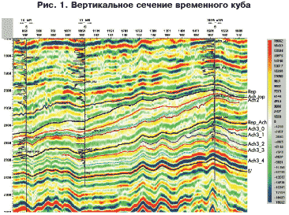
Анализ амплитуд показал, что в интервале Ач1(БС10) можно выделить и проследить в пространстве все классические составляющие клиноформы: шельфовую часть (ундаформа), склоновую часть и подножие шельфого склона (фондоформа). В дополнение к этому определяются кромка шельфа, склоновые потоки песчаного материала, области оползания и смятия глин на склоне под влиянием гравитации и тектонической активности и мутьевые потоки в глубоководной части клиноформы у подножия склона (рис. 2).
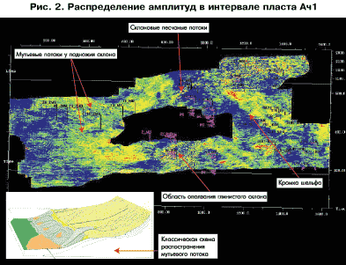
Сопоставление схемы распределения амплитуд и карты эффективных толщин в районе эксплуатационного участка дало возможность выделить мутьевой поток, направленный к северо-западным границам площади. В этот поток попадают две разведочные скважины с эффективными толщинами отложений Ач1 от 10 до 15 м. В своей восточной части поток подсечен несколькими эксплуатационными скважинам. И если на большей части территории коллекторы интервала Ач1 представлены маломощными прослоями песчаников и алевролитов с ФЕС (фильтрационно-емкостными свойствами) чуть выше кондиционных, то в нескольких скважинах на восточной границе разбуренного полигона отложения Ач1 сложены мощными прослоями песчаников с хорошими коллекторскими свойствами — пористостью выше 20% и проницаемостью свыше 100*10-3мкм2. Это внушает определенный оптимизм с точки зрения наличия благоприятных перспектив для дальнейшей разработки месторождения.
Прогноз эффективных толщин пласта Ач1 был проведен по распределению амплитуд вдоль одной из палеоизохронной поверхности в изучаемом продуктивном интервале. Зависимость амплитуд от эффективных толщин по 32 разведочным скважинам показала коэффициент корреляции R=0,8 со стандартным отклонением 4,8 м. Карта эффективных толщин (рис. 3) была получена из карты амплитуд по уравнению y=0,0044848*x+5,711. На наш взгляд, этот прогноз является допустимым, но с некоторым риском [1], т.к. подавляющая часть скважин вскрыла эффективные толщины около трех-четырех метров, лишь на шельфе зафиксированы толщины до 25 м и в зоне мутьевого потока до 15 м, а преобладающая частота спектра сигнала на этой глубине уменьшается до 25-30 Гц, что не обеспечивает надежной точности повсеместного прогноза толщин тонких пластов.
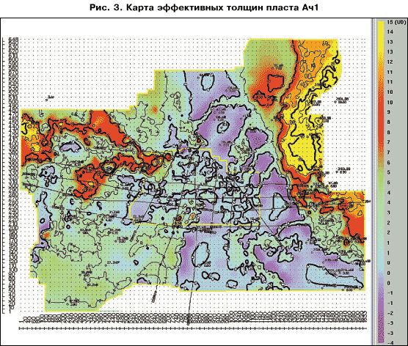
Можно условно разделить полигон 3D сейсморазведки на три примерно равные части, ориентированные в субмеридиональном направлении. Восточная треть полигона представляет собой шельфовую часть клиноформы Ач1 и приурочена к пласту БС10. Здесь сформировались пласты песчаников с эффективными толщинами до 25 м и хорошими ФЕС. К сожалению, большая часть коллекторов в этой зоне являются водонасыщенными.
Центральная часть изучаемой территории — это склоновая часть клиноформы. В разрезах скважин отложения склона представлены в основном глинами и глинистыми алевролитами. В отдельных скважинах встречаются редкие маломощные прослои коллекторов с низкими ФЕС (Коп=14-15%, Кпр=1*10-3мкм2). В плане такие прослои образуют узкие разветвленные рукавообразные каналы, ориентированные вниз по склону, т.е. в направлении сноса обломочного материала.
Западная треть представляет собой подножие склона. Отложения этой части клиноформы вскрыты единичными разведочными скважинами. Песчаный материал в подножии склона разносился двумя основными потоками. Один поток фиксируется юго-западными скважинами изучаемой площади. Эффективные толщины пласта Ач1 составляют около 4 м. Второй, более мощный поток шел в северо-западном направлении с разделением на 2 рукава. Эффективные толщины песчаников, вынесенных этим потоком, достигают 8-15 м в разрезах скважин и по данным 3D сейсморазведки прогнозируются до 12 -18 м.
Отложения Ач2 являются основным объектом разработки ачимовской толщи на изучаемой территории. Коллектора представлены песчаниками и алевролитами с пористостью 17-20% и проницаемостью 10-40*10-3мкм2, эффективные нефтенасыщенные толщины достигают 50 м, в среднем составляя 20-25 м. Пласты коллекторов уверенно коррелируются в разрезах эксплуатационных скважин. Но в разрезах разведочных скважин, удаленных от разбуренной эксплуатационным бурением части, возникает неоднозначность при сопоставлении отдельных прослоев. Особенно заметно это в северо-восточном направлении, где происходит рост общих и эффективных толщин Ач2 на восток и юго-восток, где вскрыта полностью заглинизированная склоновая часть клиноформы. Достоверно откоррелировать кровлю интервала Ач2 в восточной части площади удалось только при тесном сопоставлении данных сейсморазведки и ГИС.
Тонкослоистый характер разреза, имеющий сложное внутреннее строение, связанное со значительным изменением эффективных толщин по латерали и вертикали, формирует интерференционные отражения, динамические и кинематические характеристики которых содержат существенные погрешности. В разрезе ачимовских пачек Ач2 и Ач3 встречается большое количество плотных прослоев, на границах с которыми формируются достаточно сильные по амплитуде отражения. В связи с этим высокоамплитудные аномалии далеко не всегда связаны с опесчаниванием разреза. Проводить количественный прогноз коллекторских свойств на основании сопоставления с динамическими параметрами сейсмической записи для этого интервала неправомерно, даже при наличии каких-либо корреляционных зависимостей, т.к. велика доля риска принять «случайность» за «закономерность». Результаты проведенной амплитудной инверсии в целом не смогли разрешить эту задачу. Лишь на отдельных участках площади удалось привлечь псевдоакустический импеданс в качестве вспомогательного параметра. В связи с вышесказанным было принято решение в интервале пластов Ач2 и Ач3 проводить прогноз эффективных толщин по классической схеме, последовательно переходя от карт интервальных времен к картам общих толщин и далее к картам эффективных толщин, исходя из предпосылок, что в фондоформенных условиях рост общих толщин связан с ростом эффективных мощностей.
Сопоставление значений общих толщин пласта Ач2 и карты изохор, рассчитанной между горизонтами REP_Ach и Ach2, показало устойчивую линейную связь с коэффициентом корреляции R=0,965 на выборке по 50 точкам. Далее был проведен анализ связи эффективных толщин с общими. Было отбраковано несколько скважин, расположенных в заглинизированной юго-восточной части изучаемой площади с нулевой эффективной толщиной пласта, и две скважины в западной части съемки 3D, расположенные, очевидно, в зоне конусов выноса и имеющие аномально высокие эффективные толщины для этого участка. После этого зависимость стала явно линейной с коэффициентом корреляции R=0,9. Далее был добавлен ряд эксплуатационных скважин, находящихся в рамках границ 3D, чтобы убедиться в правильности наклона линейного тренда. На выборке из 67 скважин коэффициент корреляции R=0,9. В итоге прогнозная карта эффективных толщин пласта Ач2 (рис. 4а) получена из карты общих толщин по следующему уравнению: у=0,17336*x -1,1629.
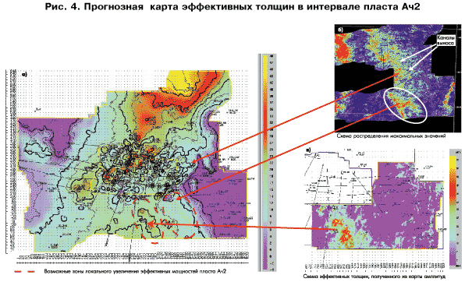
Далее спрогнозированные эффективные толщины пласта Ач2 были уточнены на локальных участках на основе атрибутного анализа — амплитуд и акустической жесткости. На многих амплитудных палеосрезах и сечениях куба псевдоакустической жесткости, сейсмофациальной карте (рис. 5), рассчитанной в пакете Stratimagic, выделяются узкие каналы выноса терригенного материала. Распределение схемы псевдоакустического импеданса (рис. 4б) было сопоставлено с картой эффективных толщин, построенной по скважинным данным в районе эксплуатационного участка. На восточной границе разбуренной части вытянутые аномалии повышенной жесткости соответствуют увеличенным эффективным толщинам по скважинам. Достаточно гладкие изолинии карты эффективных толщин, пересчитанной из карты общих толщин, были откорректированы в этой области в соответствии с поведением предполагаемых каналов выноса.
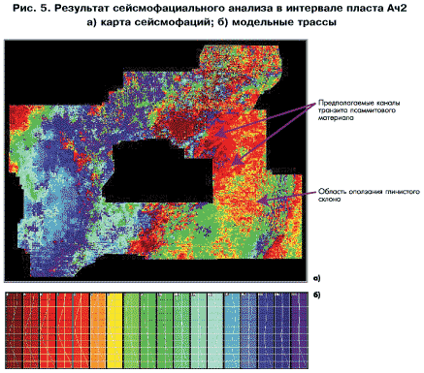
В направлении на юг и юго-восток от эксплуатационных скважин было выявлено два участка, возможно, приуроченных к локальным зонам с увеличенными эффективными толщинами. Они отображены на вертикальном сечении амплитудного куба (рис. 1).
Первая зона связана с увеличением интервальных времен и появлением дополнительного максимума. Скважин, вскрывших эту зону, к сожалению, нет. Поэтому мы могли сделать лишь умозрительные заключения. Выделенная линза однозначно картируется на вертикальных сечениях, схеме распределения акустической жесткости (рис. 4б), схеме сейсмофаций и на карте временной мощности между отражающим горизонтом кровли интервала Ач2 и дополнительным отражающим горизонтом внутри интервала, ограничивающим линзу по ее подошве. Анализируя и сопоставляя всю информацию, можно предположить, что в этой зоне сформировалась ловушка типа «уступов склона». Такие линзы песчаника образуются за счет сбрасывания псаммитового материала с кромки шельфа [2]. При отсутствии скважинных данных говорить о количественных значениях эффективных толщин трудно, поэтому на прогнозной карте эта зона была обозначена лишь как участок предполагаемого увеличения эффективных толщин.
Вторая перспективная зона расположена между двумя разведочными скважинами на юге площади. Эффективные толщины в этих скважинах достаточно велики и достигают 18-19 м, поэтому эта зона вызвала определенный интерес. Участок аномального поведения амплитуд был прослежен, прокоррелирован дополнительный условный горизонт Ach2_2 и рассчитана схема распределения максимальных положительных амплитуд. На этом участке были сопоставлены значения амплитуд и эффективных толщин по 10 близлежащим разведочным скважинам. Коэффициент корреляции линейной регрессии R=0,913. По следующему уравнению y=0,029971*x-19,898 была получена карта эффективных толщин для южного участка (рис. 4в). Максимальные расчетные значения эффективной толщины составили 40-50 м. Но, с нашей точки зрения, выборка из 10 точек малодостоверна. Поэтому на финальной прогнозной карте в южной части были отрисованы области с максимальными толщинами 25-28 м (рис. 5а).
Таким образом, карта эффективных толщин для интервала Ач2, полученная по классической схеме через интервальные времена и общие толщины, была уточнена и отредактирована на локальных участках.
Прогнозная карта коэффициента песчанистости получена как результат деления карты эффективных толщин на карту общих толщин. Проверка по скважинам показала очень хорошую точность построения. Коэффициент корреляции карты со значениями песчанистости в скважинах равен 0,984, стандартное отклонение равно 0,14.
Итак, наиболее перспективные участки для разработки пласта Ач2 расположены в северной и северо-восточной частях площади, где эффективные толщины достигают 30-45 м, а нефтенасыщенность резервуара доказана разведочным бурением.
В пределах изучаемой территории интервал разреза, индексируемый как Ач3, выделяется в нижней части ачимовской продуктивной толщи и является наиболее мощным. Он выклинивается к западным границам съемки 3D, и граница выклинивания легко опознается как по распределению сейсмофаций, так и по поведению амплитуд (рис. 6).
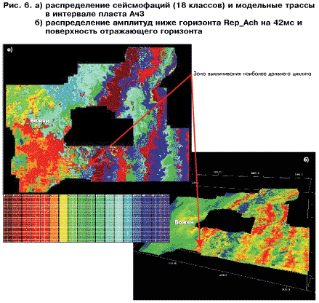
Если исходить из положения о том, что на изучаемой территории имеет распространение фондоформная часть клиноформы пласта Ач3, то в первую очередь песчаные ловушки будут связаны с аккумулятивными процессами. Такие ловушки приурочены к турбидитным песчаникам, сформировавшимся в двух наиболее типичных случаях:
перед упорами (конседиментационными локальными и региональными структурами);
во впадинах [2].
Отсюда следует, что на наиболее приподнятых участках палеорельефа песчаные разности откладываться не будут, что подтверждается и фактически. Так, одна из скважин, расположенная в центре крупного палеоподнятия на юго-востоке площади, является единственной из окружающих ее скважин, полностью заглинизированной. В центре разбуренного участка, как показывает совмещение карты эффективных толщин и карты изохор между горизонтами А и Rep_Ach, на палеоподнятиях фиксируются эффективные толщины от 0 до 5м, а в палеовпадинах накапливались песчаники мощностью до 15-20 м.
Для более качественного моделирования залежей нижней ачимовской пачки потребовалось ее расчленение на мелкие интервалы разреза. Достоверно сделать корреляцию по скважинам стало возможным, только используя данные 3D. По вертикальным и по горизонтальным сечениям сейсмического куба, по распределению сейсмофаций четко выделяются границы выклинивания и резкого уменьшения толщин отдельных пропластков, что позволило провести корреляцию дополнительных пяти горизонтов в пределах интервала Ач3 (рис. 1), в соответствии с которыми было выделено 5 пропластков в разрезах скважин.
Карта эффективных толщин интервала Ач3 получена так же, как и для Ач2, т.е. через интервальные времена и общие толщины. Путем деления карты эффективных толщин на карту общих толщин интервала Ач3 получена прогнозная карта песчанистости. Проверка по скважинам показала высокую точность построения. Коэффициент корреляции карты со значениями песчанистости в скважинах равен 0,977, стандартное отклонение при этом равно 0,06.
Заключение
Таким образом, в итоге проведенных работ по интегрированной интерпретации данных 3Д (более чем на 900 км2) и данных ГИС для ачимовской толщи получены следующие основные результаты:
В пределах района работ песчано-алевритовые пласты интервала Ач1 представлены во всех трех частях клиноформы: ундаформенной, склоновой и фондоформенной; интервал Ач2 представлен склоновой частью и подножием склона, а наиболее мощный на данной территории интервал Ач3 выделяется только в фондоформенной части соответствующего клиноциклита.
Спрогнозированы карты эффективных толщин для всех пачек ачимовской толщи, а также карты общих толщин и песчанистости.
Полученные результаты позволили наметить наиболее перспективные участки для размещения эксплуатационных скважин, а также заложить 7 разведочных скважин на ачимовскую толщу. При этом одна скважина предполагает вскрыть около 30 м эффективных нефтенасыщенных толщин в интервале Ач2 и около 10 м в интервале Ач3.
Список литературы
1. Левянт В.Б. и др. Граничные условия, способы оптимизации и подтверждаемость атрибутного прогнозирования параметров продуктивных пластов по данным 3Д и ГИС. // «Геофизика» специальный выпуск «Технологии сейсморазведки -1», 2002.
2. Жарков А.М. Неантиклинальные ловушки углеводородов в нижнемеловой клиноформной толще Западной Сибири. //«Геология нефти и газа», №1, 2001.

